Отчёт по лабораторной работе 4
  - Архитектура компьютера
Малютина Софья Александровна
Содержание

1. Цель работы
Целью работы является освоение процедуры компиляции и сборки программ, написанных на ассемблере NASM.

2. Выполнение лабораторной работы

2.1 Программа Hello world!
Я создала каталог lab04 с помощью команды mkdir, затем перешла в него, используя команду cd, и создала файл hello.asm, в который будет написана программа. Чтобы убедиться, что файл был успешно создан, я выполнила команду ls.
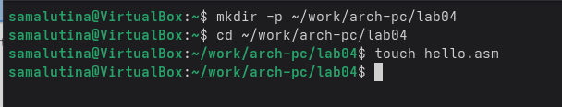
Создан каталог для работы и файл для программы
После этого я написала программу на языке ассемблера по заданию.
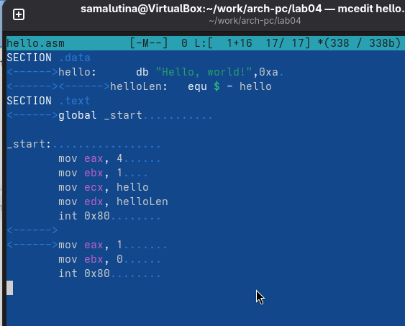
Программа в файле hello.asm

2.2 Транслятор NASM
Транслятор NASM превращает текст программы в объектный код. Если в тексте программы нет ошибок, транслятор преобразует её из файла hello.asm в объектный файл hello.o.
Я скомпилировала файл командой nasm и получила объектный файл hello.o.
Затем я повторно скомпилировала файл hello.asm, но уже с дополнительными опциями:
- с опцией -l был получен файл листинга list.lst;
- с опцией -f получен объектный файл obj.o;
- с опцией -g в программу добавлена отладочная информация.
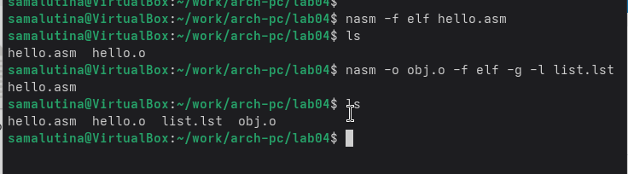
Трансляция программы

2.3 Компоновщик LD
Чтобы получить исполняемую программу, необходимо передать объектный файл на обработку компоновщику LD.
Я выполнила команду ld и скомпоновала объектный файл hello.o, получив исполняемый файл hello.
После этого я повторила команду ld, но уже для файла obj.o, что позволило мне получить исполняемый файл main.
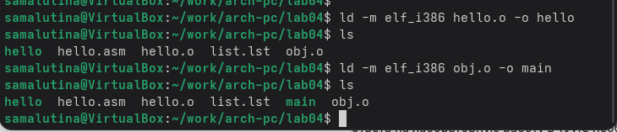
Компоновка программы

2.4 Запуск исполняемого файла
Запустила оба исполняемых файла, чтобы проверить их работу.
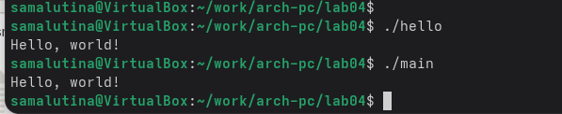
Запуск программы

2.5 Задание для самостоятельной работы
Для выполнения самостоятельного задания я скопировала файл hello.asm в новый файл lan4.asm командой cp.
В файле lab4.asm я изменила текст сообщения с “Hello world” на своё имя.
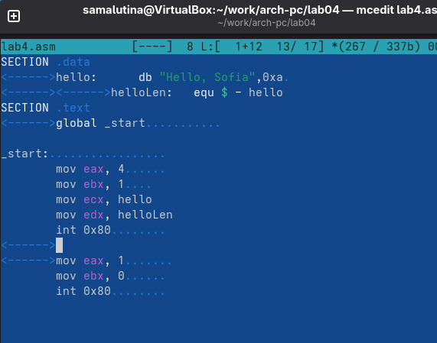
Программа в файле lab4.asm
Затем запустила изменённую программу и проверила результат.
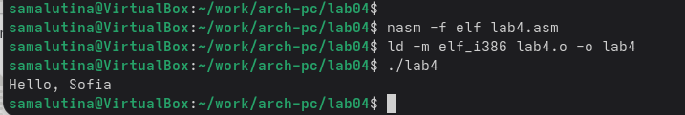
Проверка программы lab4.asm

3. Выводы
Я успешно выполнила лабораторную работу, используя NASM и LD для трансляции, компоновки и запуска программ на языке ассемблера.

